**简易本地记账APP设计文档**

1. 引言
   1. 目的
      1. 描述项目设计与实现
      2. 描述app应用程序操作
   2. 总体设计概述
      1. 一个Activity管理多个fragment
      2. 四大功能：记账、备忘、查询、分析
2. 整体架构
   1. 应用技术
      1. Android图形界面开发
      2. Ps图形编辑
   2. 整体架构框

MainActivity

RecordFragment

QueryFragment

AnalysisFragment

AccountFragment

PaidRecordFragment

EarnedRecordFragment

CircleProgressBar

MyPhotoDialog

ListAccountAdapter

LeftMenuAdapter

* 1. 整体架构说明
     1. 一个MainActivity管理四个Fragment
     2. 收支记录Fragment由RecordFragment通过Viewpager管理
     3. 对SQLite数据库的操作由DBHelper类辅助完成
     4. 另有四个重载类分别完成左侧滑菜单规范化、图片显示窗口、圆形进度条绘制、账目数据规范化

1. UI设计
   1. 整体概念：浅色、简约
   2. 图标设计：
      1. 整体风格：静态图标扁平风格，ImageButton选择器替换灰度图片
      2. 文件类型：png、xml
      3. 具体实现：

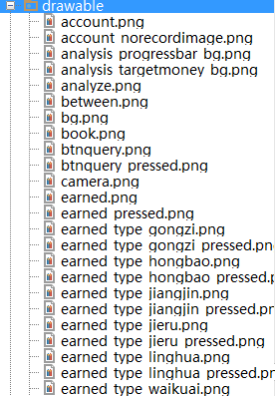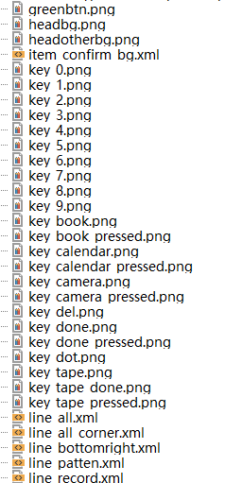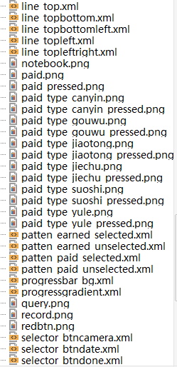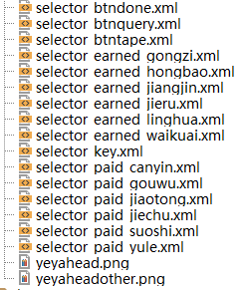

* 1. 动画设计：
     1. Tranplate实现平移动画
     2. Alpha实现渐近渐出效果
     3. 文件类型：xml
     4. 具体实现：

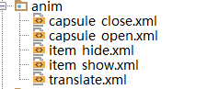

1. 软件支持

|  |  |
| --- | --- |
| 类型 | 软件 |
| 代码编辑 | Android Studio 1.5 |
| 图形编辑 | Adobe PhotoShop CC 2015 |

1. 软件操作
   1. 记账

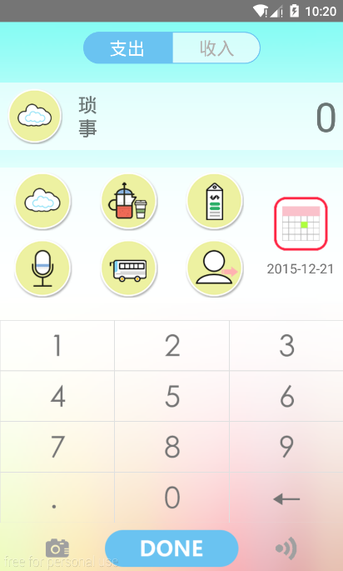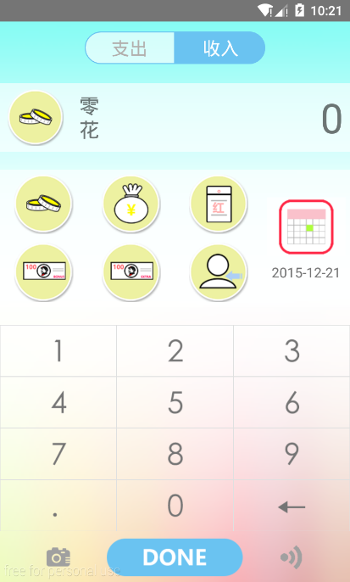

点选类型、日期、金额，自选备忘，点击DONE完成记账

* 1. 备忘



点击备忘，绿色预览，红色删除

* 1. 查询

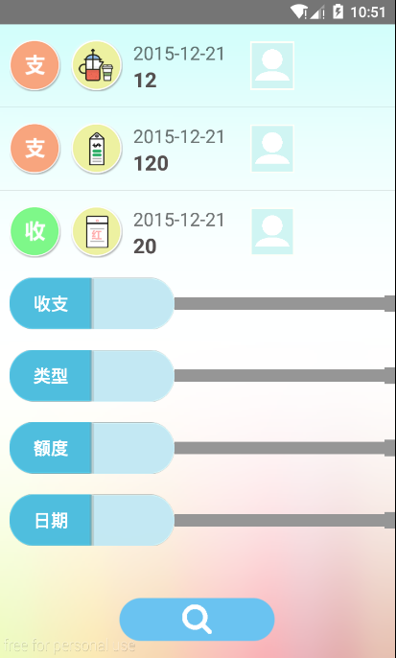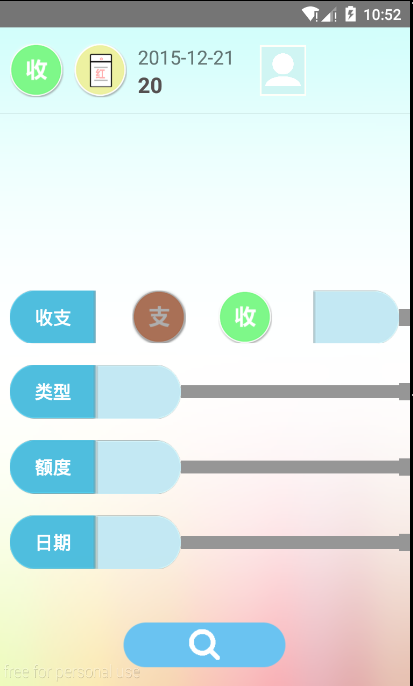

点击胶囊获取选项，点亮图标添加查询条件

* 1. 分析

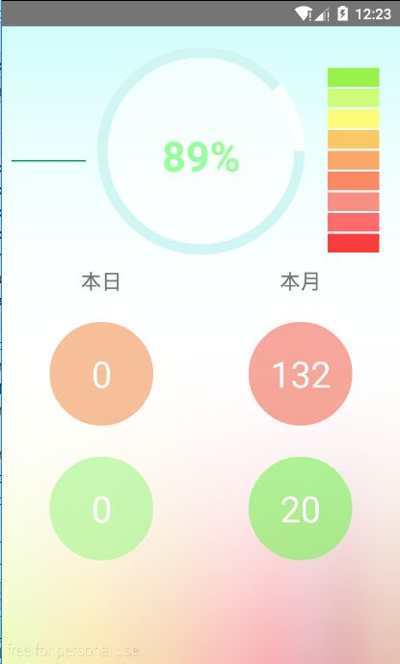

红色表示支出记录，绿色表示收入记录，剩余预算（相对1200元缺省值）百分比显示在圆形进度条中，右侧颜色进度条对应左侧进度值下降程度，每10%少一格